Здесь у меня есть датасет распознавания активности человека на основе данных с мобильных сенсоров. И на основе результирующих данных, которые получаются от мобильных сенсоров, надо предсказать активность человека по шести классам движений с помощью прикладных алгоритмов машинного обучения.
Чтобы поддержать обучение модели, нам необходимо обработать набор данных, разделив его на два основных набора: для обучения модели и тестирования модели. Затем добавьте метки для 6 основных видов активности человека.
На этом задании, я использовала алгоритмы K-neighbor, Decision Tree, SVC.
Причина, по которой я выбрала эти алгоритмы:
Для алгоритма K-neighbor.
- Вычислительная сложность процесса обучения равна нулю
- Предсказать результаты новых данных очень просто.
K-nearest neighbor — один из простейших алгоритмов обучения с учителем в машинном обучении. При обучении этот алгоритм ничего не изучает из обучающих данных.
Алгоритм KNN классифицирует так: для объекта вычисляют расстояния до всех из обучающей выборки, выбирают k ближайших соседей и присваивают ему класс, наиболее частый среди этих соседей.
Sau đó giải thích theo lab là tsao chọn k =6, (vì có 6 hành động chính và phân nó ra thành 6 cụm khác nhau dựa trên khoảng cách không gian vector (hiệu giá trị tuyệt đối của 2 điểm gần nhau (абсолютное значение разницы двух близких точек)
Однако этот алгоритм не имеет преимущества вычислительной памяти, поскольку он должен запомнить все точки данных и расстояния между этими точками, чтобы можно было их кластеризовать.

Для алгоритма Decision Tree
Этап обучения в алгоритме Decision Tree строит решающее дерево.
Дерево решений — это дерево, в котором каждый узел представляет характеристику (свойство), каждая ветвь представляет собой правило, а каждый лист представляет собой результат (определенное значение или продолжающуюся ветвь).
Алгоритм дерева решений использует несколько подалгоритмов и критериев для выбора наилучшего разделения, например ID3, C4.5, CART, CHAID и MARS. Entropy và Information Gain, Gini Index, Mean Squared Error (MSE):
Entropy используется для определения уровня «чистоты» набора данных в узле дерева решений.
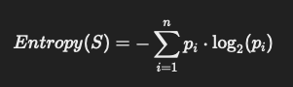
Затем мы используем Information Gain, чтобы выбрать лучший признак для разделения данных.
Information Gain измеряет уменьшение энтропии при разделении данных по характеристике. Это помогает выбрать лучший признак для разделения в каждом узле дерева решений.
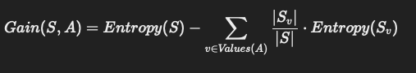
• Information Gain càng cao, đặc điểm càng tốt trong việc giảm độ hỗn loạn của dữ liệu.
• Information Gain được sử dụng để chọn đặc điểm tại mỗi nút của cây quyết định.
Чем выше прирост информации, тем лучше эффективность уменьшения хаоса в данных.
Прирост информации используется для выбора функций в каждом узле дерева решений.

Для Model SVM
SVM - это задача поиска интерфейса так, чтобы найти разделительную поверхность был наибольшим
Support Vector Machine là bài toán đi tìm mặt phân cách sao cho margin tìm được là lớn nhất, đồng nghĩa với việc các điểm dữ liệu an toàn nhất so với mặt phân cách.
- работает с линейно разделимыми данными.
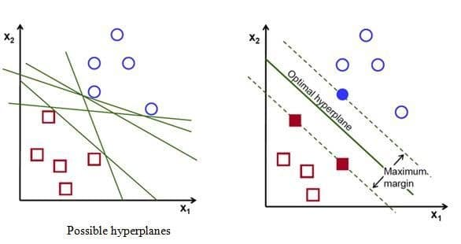

Precision : отношение количества образцов, классифицированных как истинно положительные (TP), к общему количеству образцов, классифицированных как положительные (равное самому TP + FP)
Большая точность означает более высокую точность найденных точек.
tỷ lệ giữa số sample được tính là True Positive (TP) với tổng số sample được phân loại là Positive (bằng chính TP + FP)
Precision càng lớn có nghĩa là độ chính xác của các điểm tìm được càng cao
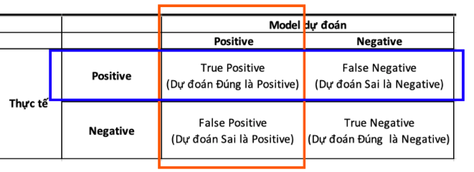
Recall: соотношение правильно полученных истинных положительных результатов к общему количеству истинных положительных результатов. Таким образом, высокий уровень отзыва означает низкий уровень пропуска истинно положительных образцов.
tỷ lệ giữa các điểm positive thực được nhận đúng trên tổng điểm positive thực. Như vậy, Recall cao có nghĩa tỉ lệ bỏ sót các sample positive thực thấp.

Мы хотим, чтобы значения Precision и Recall были как можно выше. Однако на самом деле, если мы слишком сильно настроим модель на увеличение полноты, это может привести к снижению точности и наоборот. Наша задача – сбалансировать эти две величины благодаря f1 – score
